**Что могу вырастить и я на огороде?**

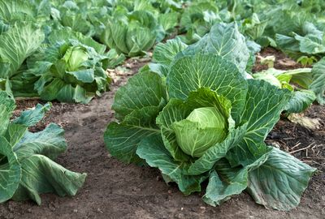

**Тематика:**

[Начальная школа](https://obuchonok.ru/nachalnaya-shkola)

**Автор работы:**

 Чахмар Милана

**Руководитель проекта:**

Лаврив Ирина Игоревна

**Учреждение:**

 МБОУ «СШ им Д.И. Коротчаева»

**Класс:**

 4

В представленном *исследовательском проекте в начальной школе "Что могу вырастить и я на огороде?"* автор излагает историю своего знакомства с таким овощем, как капуста, описывает ее полезные свойства и преимущества в приготовлении блюд, также в работе представлена классификация видов капусты.

В процессе работы над *исследовательским проектом в начальной школе "Что могу вырастить и я на огороде?"* ученицей 4 класса была поставлена цель вырастить капусту, приготовить из нее вкусные и полезные котлеты и угостить ими ребят из нашего класса.

В основе исследовательской работы в начальной школе "Что могу вырастить и я на огороде?" лежит изложение автором личного опыта посадки, взращивания и хранения капусты. Последовательность работы сопровождается фотоотчетом.

В предложенном **проекте в начальной школе "Что могу вырастить и я на огороде?"** автором были изложены аргументы в пользу капусты как продукта питания и предложены идеи проведения школьных мероприятий с использованием капусты.

Оглавление

**Введение**  
1. Сорта капусты.  
2. Выращивание белокочанной капусты.  
**Заключение**  
Список литературы

*Расселась барыня на грядке, Одета в шумные шелка.  
Мы для нее готовим кадки  
И крупной соли полмешка. (Капуста)*

Введение

Однажды мама нажарила котлет. Они были очень вкусными. Оказало, что мама сделала их из капусты. Я решила побольше узнать об этом овоще.

В энциклопедии о капусте написано: Это русское слово произошло от латинского "Капут" (с ударением на а), что значит голова . Капусту кочанную начали возделывать свыше 4 тыс. лет назад. По высказыванию Пифагора, "капуста представляет собой овощ, поддерживающий бодрость и веселое, спокойное настроение духа". Отличается капуста высоким содержанием макро- и микроэлементов, среди которых: калий, магний, фосфор, кальций и железо.

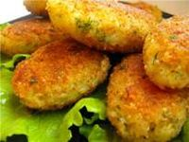

Помимо этого в любой капусте содержится сбалансированный самой природой комплекс витаминов: А, В1, В2, В6, C, E, РР, U.

Узнав это, я поставила перед собой ***цель***: вырастить капусту, приготовить из нее вкусные и полезные котлеты и угостить ими ребят из нашего класса.

Для достижения поставленной цели, мне нужно было решить следующие ***задачи***:

1.Выбрать сорт капусты

2.Выбрать лучшее место для посадки капусты

3.Научиться ухаживать за рассадой капусты

4.Узнать о вредителях капусты и о способах борьбы с ними

5.Собрать урожай, изучить способы хранения и переработки капусты

6. Сделать выводы по проекту

Сорта капусты

Сортов капусты существует великое множество.

Июньская капуста

Сорт скороспелый. Округлые кочаны, весом от 1,8 до 2,5 кг, плотность средняя, устойчивость к растрескиванию.

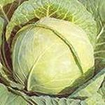

Урожайность до 6 кг с кв.м. Кочаны формирует дружно, созревают через 65-67 дней после высадки рассада!

Краснокочанная капуста

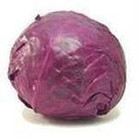

Капуста "Марс"

Сорт ценится за высокие вкусовые и отличные диетические качества, а также за наличие многих витаминов, полезных для человека. Капусту исполь­зуют как в свежем так и в маринованном виде для приготовления гарниров и сала­тов.

Цветная капуста

**Снежный шар**. Сорт ранний. Годится для выращивания в открытом грунте и под пленкой. Выпуклая, твер­дая головка, весом 380-500 г. Время от высадки рассады до сбора урожая 51-65 дней.

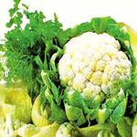

Даже глаза разбежались при выборе. Мама посоветовала ту, за которой проще ухаживать. Мы выбрали белокочанную сорт Июньская.

**2,3,4**. Что бы выбрать место для посадки капусты. Надо знать при каких условиях она хорошо растет.

Выращивание белокочанной капусты

При посадке с рассадой необходимо обращаться бережно, защищать ее от ветра и жары, не мять, не обламывать листьев и особенно беречь «*сердечко*» (верхушечную почку). При посадке сердечко нельзя засыпать землей.. Необходимо следить за тем, чтобы корни при посадке не подгибались и не сжимались в комок, а были распределены более или менее ровно. Поливать рассаду следует равномерно, держа лейку как можно ниже к земле..

Через 10—15 дней после посадки необходимо провести первую подкормку и первое ручное мотыжение.

Окучивание капусты— 2 раза в лето. Когда листья капусты прикрывают междурядья, рыхление и полку прекращают.

В числе мер ухода надо подчеркнуть борьбу с капустной белянкой и поливку.

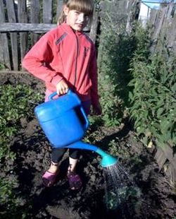

Капуста — растение очень требовательное к влаге. В период роста кочана потребность капусты в воде достигает 20 литров, то есть 2 ведра в сутки на 1 квадратный метр . Поэтому ей нужна обильная поливка..

Сбор надо проводить, когда образуется более или менее тугой плотный кочан . Кочаны капусты срубают острым ножом или топором, после чего очищают.

Все лето росла моя капуста. А я тем временем изучала как лучше сохранить мою капусту и какие вкусности из нее можно приготовить.

Самый простой способ – положить все кочаны в мешок или коробку и хранить в них. Сохранить урожай помогут старые газеты. Нужно каждую головку обернуть в газету, и после можно складывать в ящик.

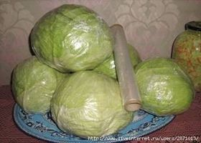

Современные хозяйки предлагают также вместо газет использовать пищевую пленку. Каждую головку оборачивать ею и после этого опускать в погреб.

Можно просто подвесить за кочерыжку.

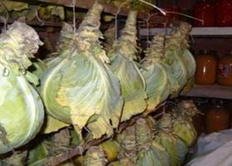

Урожай собрали. Часть капусты повесели в погребе за кочерыжку, а часть завернули в пищевую пленку. А из самого большого вилка капусты мы с мамой нажарили котлет и угостили ребят в классе.

В старину на Руси бытовала традиция коллективной заготовки капусты на зиму. Рубили её после 27 сентября, сразу после православного праздника Воздвижения. В эту пору начиналась череда весёлых осенних вечеринок — капустников или капустниц, которые длились две недели. Мы в конце сентября тоже организуем капустную неделю.

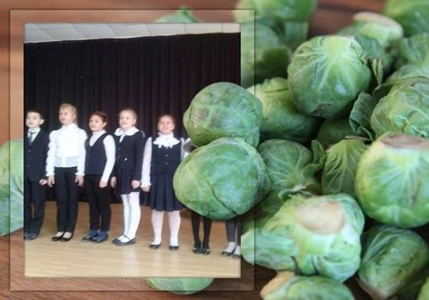

Заключение

**Снижение уровня показателей здоровья детей и подростков** - актуальная проблема современного общества. Специалисты утверждают, что одно из ведущих мест средипричин этого занимает культурный аспект, связанный с формированием у подрастающего поколения ценностного отношения к собственному здоровью.

Для того, чтобы быть сильными, активными и хорошо учиться – необходимо следить за своим питанием. Ведь пища - единственный источник пищевых веществ и энергии, обеспечивающий непрерывный рост и развитие молодого организма. Основы здоровья закладываются в школьные годы.

Правильное питание ребенка в этот период - залог его хорошего физического и психического здоровья на всю жизнь. Уверенность в себе, успехи в учебе, концентрация внимания и способность к запоминанию, напрямую зависят от рациона питания. Поэтому употребление в пищу многовитаминной капусты – путь к здоровью!

Хорошая у меня уродилась капуста, на следующий год попробую посадить помидоры.